2026年安阳市龙安区西高平小学单位预算说明

2026年3月24日

目 录
第一部分 单位概况
一、主要职能
二、预算单位构成情况
第二部分 安阳市龙安区西高平小学2026年度单位预算情况说明
一、收入支出预算总体情况明
二、收入预算总体情况说明
三、支出预算总体情况说明
四、财政拨款收支预算总体情况说明
五、一般公共预算支出预算情况说明
六、一般公共预算基本支出情况说明
七、一般公共预算“三公”经费支出预算情况说明
八、政府性基金预算支出情况说明
九、其他重要事项的情况说明
第三部分 名词解释
附件： 安阳市龙安区西高平小学2026年单位预算表
一、2026年单位收支预算表
二、2026年单位收入预算表
三、2026年单位支出预算表
四、2026年财政拨款收支预算表
五、2026年一般公共预算支出预算表
六、2026年一般公共预算基本支出表
七、2026年支出经济分类汇总表
八、2026年一般公共预算“三公”经费预算表
九、2026年政府性基金预算支出预算表
十、2026年项目支出预算表
十一、2026年单位（单位）整体绩效目标表
十二、2026年单位预算项目绩效目标表

第一部分
安阳市龙安区西高平小学单位概况
- 单位主要职责
（一）全面贯彻党和国家的教育方针，实行九年义务教育。
（二）大力实施素质教育，更新教育观念，提高教学水平。
（三）大力抓好德育教育，培养德智体美全面发展的社会主义建设和接班人。
（四）加强校园文化建设，构建良好的教育教学氛围。
（五）加强安全管理，杜绝各类安全事故发生。
（六）完成区教育局及上级主管部门交办的其他事项。
二、预算单位构成
安阳市龙安区西高平小学预算单位构成：安阳市龙安区西高平小学编制是14个，在职18人，退休9人。本单位无二级机构，安阳市龙安区西高平小学2026年预算公开仅包含本单位预算公开。

第二部分
安阳市龙安区西高平小学2026年度单位预算情况说明

一、收入支出预算总体情况说明
2026年收入总计244.05万元，支出总计244.05万元，与2025年年初预算相比，收、支总计各减少5.95万元，下降2.38%。主要原因：学生人数减少，在职人员经费减少。
二、收入预算总体情况说明
2026年收入合计244.05万元，其中：一般公共预算244.05万元; 政府性基金收入0万元；专户管理的教育收费0万元；国有资本经营预算收入0万元；事业收入0万元；经营收入0万元；其他收入0万元。
三、支出预算总体情况说明
2026年支出合计244.05万元，其中：基本支出229.62万元，占94.09%；项目支出14.43万元，占5.91%。
四、财政拨款收支预算总体情况说明
2026年一般公共预算收支预算244.05万元，与 2025年年初预算相比，一般公共预算收支预算减少5.95万元，下降2.38%，主要原因：学生人数减少，在职人员经费减少。政府性基金收支预算与2024年持平。
五、一般公共预算支出预算情况说明
2026年一般公共预算支出年初预算为244.05万元。其中：基本支出229.62万元，占94.09%；项目支出14.43万元，占5.91%。
六、一般公共预算基本支出情况说明
2026年一般公共预算基本支出年初预算为229.62万元，其中：人员经费228.81万元，占99.65%；公用经费0.81万元，占0.35%。
七、一般公共预算“三公”经费支出预算情况说明
我单位2026年“三公”经费预算为0万元。2026年“三公”经费支出预算数比 2025年年初预算持平。
具体支出情况如下：
（一）因公出国（境）费0万元，主要用于单位工作人员公务出国（境）的住宿费、旅费、伙食补助费、杂费、培训费等支出。预算数比 2025年年初预算持平。
（二）公务用车购置及运行费0万元，其中，公务用车购置费0万元；公务用车运行维护费0万元，主要用于开展工作所需公务用车的燃料费、维修费、过路过桥费、保险费、安全奖励费用等支出。公务用车购置费预算数比 2025年年初预算持平。
（三）公务接待费0万元，主要用于按规定开支的各类公务接待（含外宾接待）支出。预算数比 2025年年初预算持平。
八、政府性基金预算支出情况说明
我单位2026年没有使用政府性基金预算拨款安排的支出。
九、其他重要事项的情况说明
（一）行政（事业）单位机构运转经费
2026年机构运转经费支出预算0.81万元，主要保障机构正常运转及正常履职需要所需支出，包含公用经费、公务用车运行维护费、公务交通补贴、工会经费、职工福利等。
（二）政府采购支出情况
2026年政府采购预算安排0万元，其中：政府采购货物预算0万元、政府采购工程预算0万元、政府采购服务预算0万元。
（三）预算绩效情况说明
我单位2026年预算项目共4个，资金总额 14.43万元，均分别从项目成本、项目产出、项目效益、项目满意度等方面按要求设置了绩效目标。本单位没有重点项目，所以没有重点项目绩效。
（四）国有资产占用情况。
2025年末，我单位共有车辆0辆，其中：一般公务用车0辆、一般执法执勤用车0辆、特种专业技术用车0辆，其他用车0辆；单价50万元以上通用设备0台（套），单位价值100万元以上专用设备0台（套）。
（五）专项转移支付项目情况
我单位2026年没有专项转移支付项目。

第三部分
名词解释
一、财政拨款收入：是指同级财政当年拨付的资金。
二、基本支出：是指为保障机构正常运转、完成日常工作任务所必需的开支，其内容包括人员经费和日常公用经费两部分。
三、项目支出：是指在基本支出之外，为完成特定的行政工作任务或事业发展目标所发生的支出。
四、“三公”经费：是指纳入同级财政预算管理，单位使用财政拨款安排的因公出国（境）费、公务用车购置及运行费和公务接待费。其中，因公出国（境）费反映单位公务出国（境）的住宿费、旅费、伙食补助费、杂费、培训费等支出；公务用车购置及运行费反映单位公务用车购置费及租用费、燃料费、维修费、过路过桥费、保险费、安全奖励费用等支出；公务接待费反映单位按规定开支的各类公务接待（含外宾接待）支出。
五、行政（事业）单位机构运转经费情况：是指为保障单位（包括行政单位和事业单位）运行用于购买货物和服务的各项资金，包括办公及印刷费、邮电费、差旅费、会议费、福利费、日常维修费及一般设备购置费、办公用房水电费、办公用房取暖费、办公用房物业管理费、公务用车运行维护费以及其他费用。
附件： 安阳市龙安区西高平小学2026年单位预算表

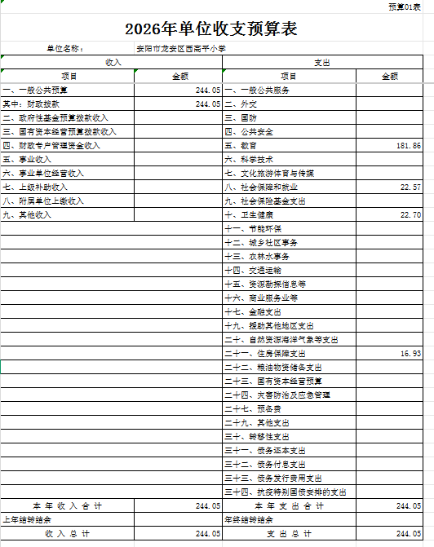

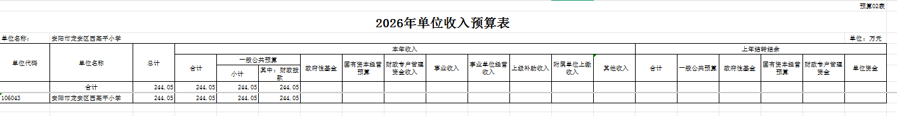

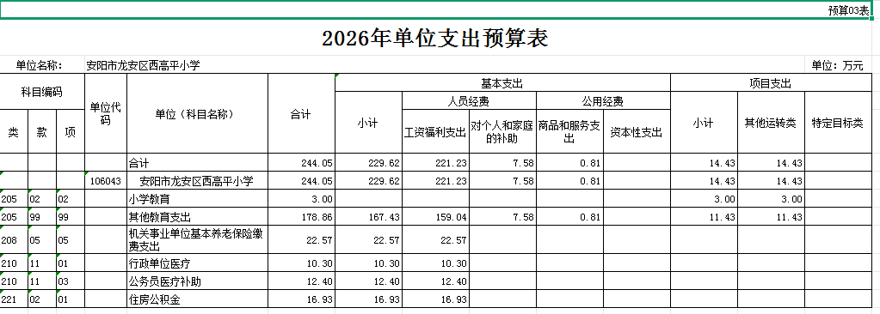

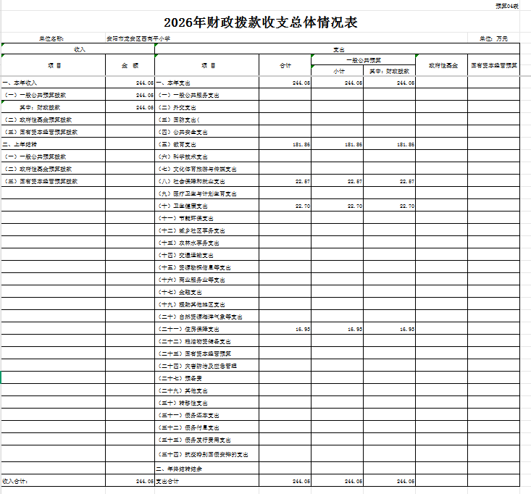

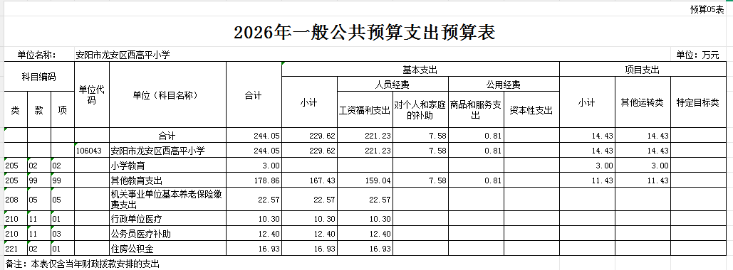

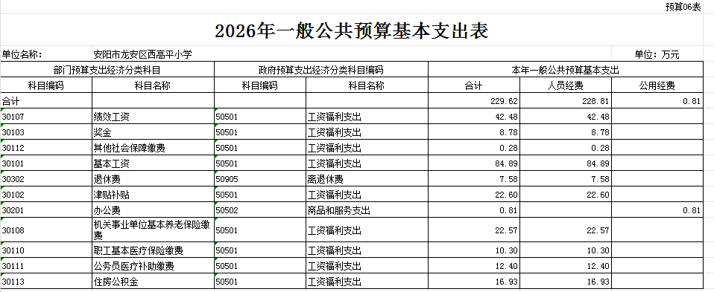

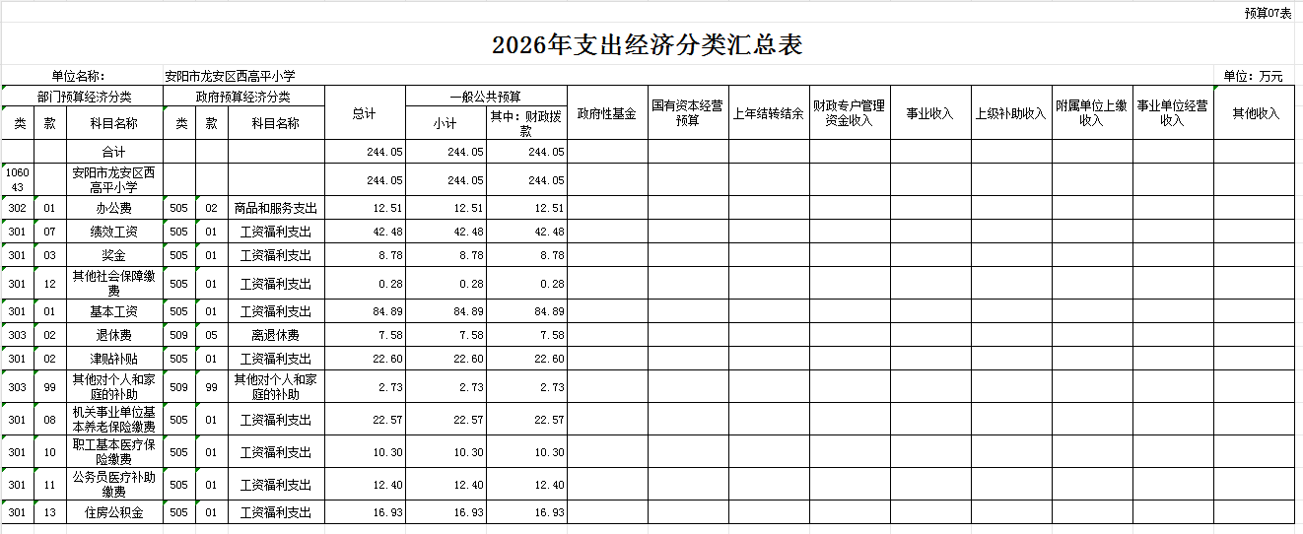

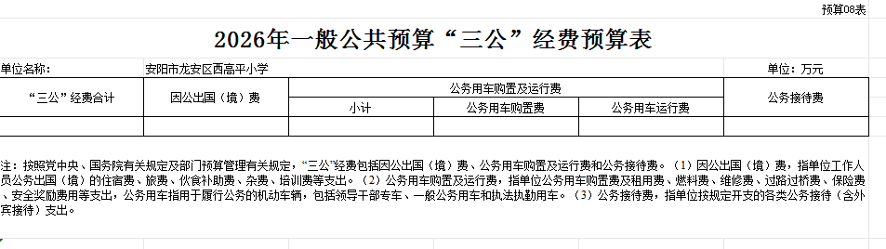

本单位2026年没有“三公”经费支出资金。

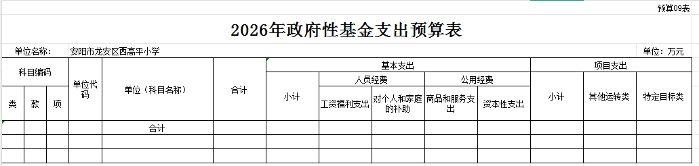

我单位2026年没有使用政府性基金预算拨款安排的支出。

